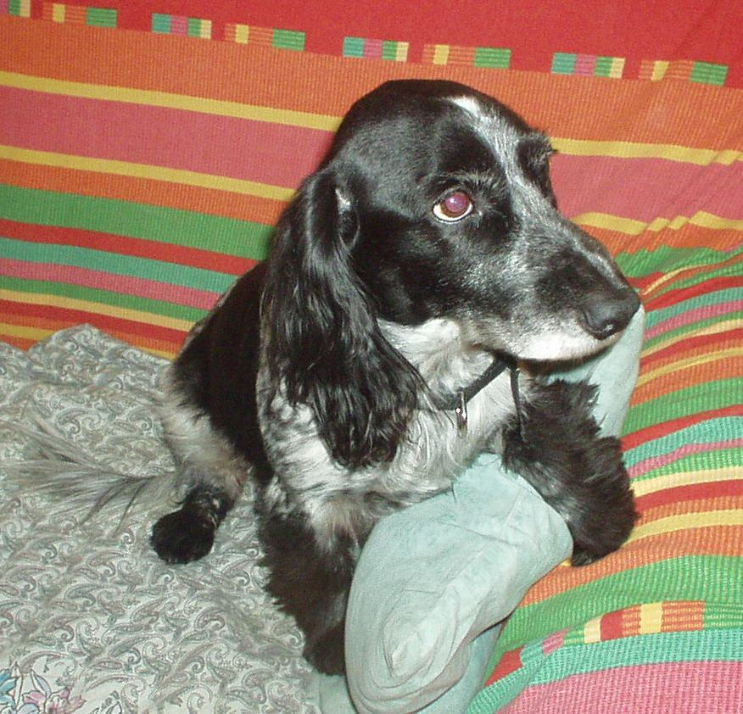

IOR DELIZIOSO COCKER DI 8 ANNI

Questo meraviglioso mix cocker ha circa 8 anni, da sempre in famiglia, ora è costretto a cercare una nuova casa.
Carino, affettuoso, cerca sempre le coccole, non va d’accordo con tutti i cani, aspetta una famiglia capace ed affettuosa.
Non lasciamo che finisca in canile!
Per conoscerlo: 339 8952135

